муниципальное автономное дошкольное образовательное учреждение детский сад №4 «Волшебная страна»
муниципального образования город-курорт Анапа

муниципальный конкурс
педагогических разработок
«Новогодняя сказка»
Номинация «Мастерская Деда Мороза»
Методическая разработка организации совместной деятельности педагогов, родителей и детей по изготовлению декораций к новогоднему празднику с фотографиями
Сказка к нам приходит!
(средняя возрастная группа)

Воспитатели: Сабирова Наталья Викторовна
Ляшенко Анна Михайловна

Анапа, 2022 год

Оглавление

Предисловие………………………………………………………….…...….3
Введение………………………………………………………………..…….4
Основная часть…………………………………………………………….....5
Заключение…………………………………………………………….…..…8
Список используемой литературы………………………………………….9
Приложение 1……………………………………………………………….10
Приложение 2……………………………………………………………….17

Предисловие.

Вот и наступил самый яркий и долгожданный период времени, зима. Почему долгожданный? Да потому что, для детей, Новый год, вызывает массу положительных эмоций. Детвора с нетерпением ждет встречи с Дедушкой Морозом, подарками и конечно же играми в снежки.
Как же создать, в столь непростое время, праздник. Задача не из легких. Но мы педагоги, должны создать и подарить праздник, не только воспитанникам, но и окружающим, да и самим себе.
Так как в нашем южном регионе редко выпадает снег, детям тяжело представить наступление зимы, выпадение снега, что является одним из увлекательных забав для детей. Снежное покрывало, укутавшее город это и есть Новогодняя сказка, которая заряжает всех положительными эмоциями и ощущением праздника.
Мы решили подарить сказку нашим детям в группе, создав атмосферу Новогоднего праздника, сказки и зимнего, волшебного леса.

Введение.

Атмосфера долгожданного праздника начинается с оформления. На это нас вдохновил просмотр с детьми советского мультфильма режиссёра Леонида Амальрика вышедшего на экраны в 1955 году «Снеговик почтовик», где снеговик отправился к Деду Морозу с письмом от детей с просьбой прислать им ёлку к Новому году.
К тому же в мультфильмах того времени очень ярко и красочна показана Зима, Новогодний праздник и приключения героев, которых невозможно забыть.
В ходе подготовки мы приобщили воспитанников к союзмультфильму, показав многообразие советских мультиков о зиме и встрече Нового года, что очень важно для нынешнего поколения.

Основная часть.

Цель: формировать взаимодействие всех участников образовательного процесса средствами создания совместной творческой деятельности по изготовлению «Сказки».
Задачи:
- познакомить всех участников образовательного процесса с советскими мультфильмами;
- расширять представления о Новогоднем празднике и декораций для его встречи;
- развивать творческий интерес, инициативу, индивидуальность и нестандартный подход к оформлению;
- формировать дружеские отношения между всеми участниками творческого процесса;
- воспитывать аккуратность, доброжелательность, ответственность от совместной деятельности.
Творческая идея: создание атмосферы сказки и Новогоднего праздника.
Участники: педагоги, родители, дети.
Интеграция образовательных областей: познавательное развитие, социально-коммуникативное развитие, художественно-эстетическое развитие, речевое развитие.
Условия реализации: оформление группы возможно при взаимодействии всех участников творческой деятельности. Воспитанники опираются на знания, полученные от родителей (законных представителей), педагогов, просмотра мультфильмов о зиме и Новогоднем празднике, изготовлении снежинок для оформления, совместное изготовление новогодних атрибутов с родителями.
Перечень использованного материала и оборудования:
- водоэмульсионная краска;
- гуашь;
- кисти разных размеров;
- простой карандаш;
- эскизы задумки;
- шаблоны деталей;
- пенопласт;
- канцелярский нож;
- ножницы;
- прибор, для художественной резке пенопласта;
- бросовый природный материал: прутики, шишки;
- вуаль голубого цвета;
- декор для оформления к новому году;
- гирлянда-нить на батарейках;
- шпагат джутовый;
- упаковочная бумага;
- атласная лента 1см, 2см, 4см ( серебряная, зеленая, красная, синяя);
- декоративные бусы для декора;
- мишура;
- фоамиран;
- нить для вязания белого и голубого цвета;
- клей ПВА;
- клей пистолет;
- обруч;
- мешковина;
- фольга;
- леска.
Прежде чем приступить к созданию Новогодней сказки в группе, мы обсудили, где можно расположить задуманное. В итоге мы задействовали всё пространство не только группы, но и приемной. Фрагменты для декора мы изготавливали совместно с детьми и родителями.
Для того чтобы создать для детей сказку, родителями и педагогами было принято решение основное оформление сделать без присутствия детей. Объединить все атрибуты в единое целое.
И вот однажды в пятницу, работа закипела!
Этапы работы над сказкой.
- Воспитанники совместно с родителями изготовили декор для потолка, камин, шары из изонити.
- Педагоги совместно с детьми смастерили новогодние снежинки из бумаги белого и голубого цвета. Оформили обруч фольгой.
- Педагог совместно с помощником воспитателя нанесли на стену карандашный набросок трех фрагментов мультфильма «Снеговик – почтовик»: зимние деревья, зимний лес и терем Деда мороза, что соответствует этапам мультфильма.
- Приступили к оформлению стены в цвете.
- Нарисовали шаблоны героев на бумаге, затем перенесли их на пенопласт.
- После вырезания героев из пенопласта приступили к их цветному исполнению.
- Собрали композицию в единое целое.
- Из веток соорудили метлу для снеговика.
- Поставили всех героев на пенопластовые подставки.
- На противоположной стене расположили зиму, в виде девочки.
- Для создания теплой атмосферы там же расположили камин.
- На третьей стене разместили эко-ёлку из природного материала, украсив шарами, шишками и гирляндой.
- Под ёлкой поставили подарки.
- На потолок развешали бумажные снежинки.
- Потолок в приемной оформили в эко стиле, разместив на ней декор выполненный совместно родителями и детьми: шишки, подарки, елочки, звезда из шишек.
- На шкафчики поставили пенопластовые ёлки, рядом зайчик (символ наступающего года) и гномики (название нашей группы).
- Поставили вазу из заснеженной ветки (ветка покрытая холлофайбером) с снегирями (из бумаги).
- Сюрприз для воспитанников, креативная ёлка, на которой расположили фотографии воспитанников.

Заключение.

Каков же был восторг детей, пришедших в понедельник в детский сад! Горящие глаза детей, родителей, сотрудников детского сада, ни это ли награда за старания.
Нам хотелась создать настоящую сказку, ощущение праздника и у нас это получилось! Ведь после слов пришедших к нам гостей: «У Вас как в сказке!» задумываешься, а ведь мы это и задумывали, создать СКАЗКУ для всех.
В результате совместной творческой деятельности всех участников образовательного процесса, мы погрузились в атмосферу праздника, Новогоднего праздника и сказки, Новогодней сказки.

Сказка удалась! С новым годом!

Список используемой литературы, интернет ресурсов

- https://kinogo-lordfilm.net/multfilm/5371-snegovik-pochtovik-1955.html

Приложение 1.
Фотогаллерея этапов создания сказки к новогоднему празднику.

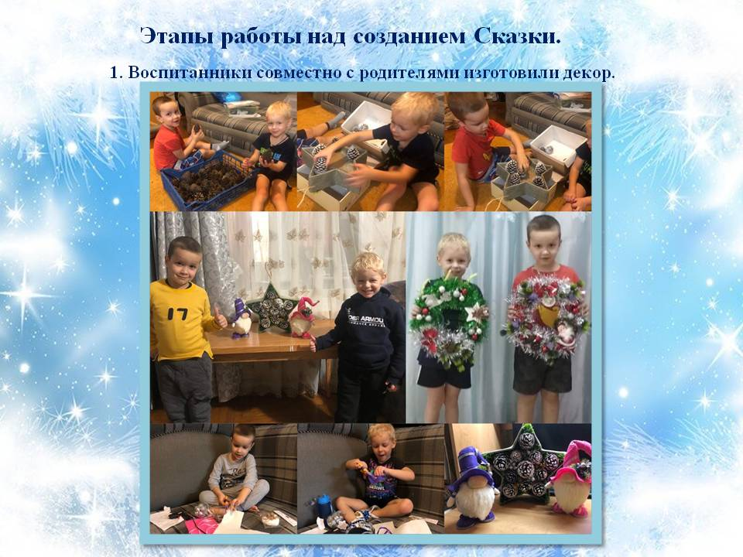

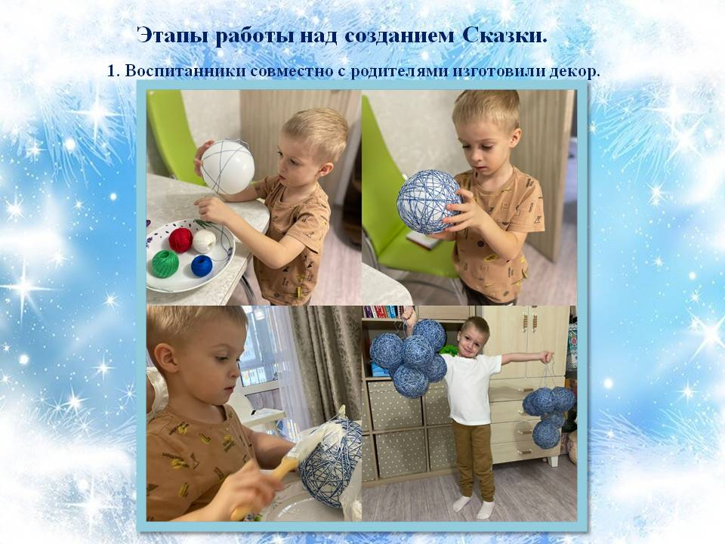

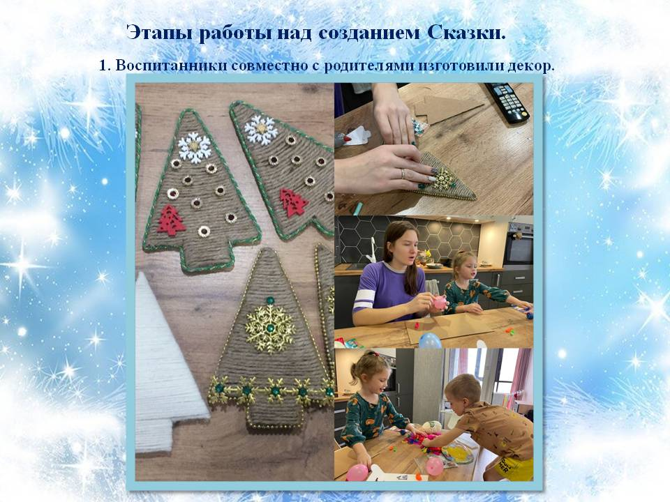

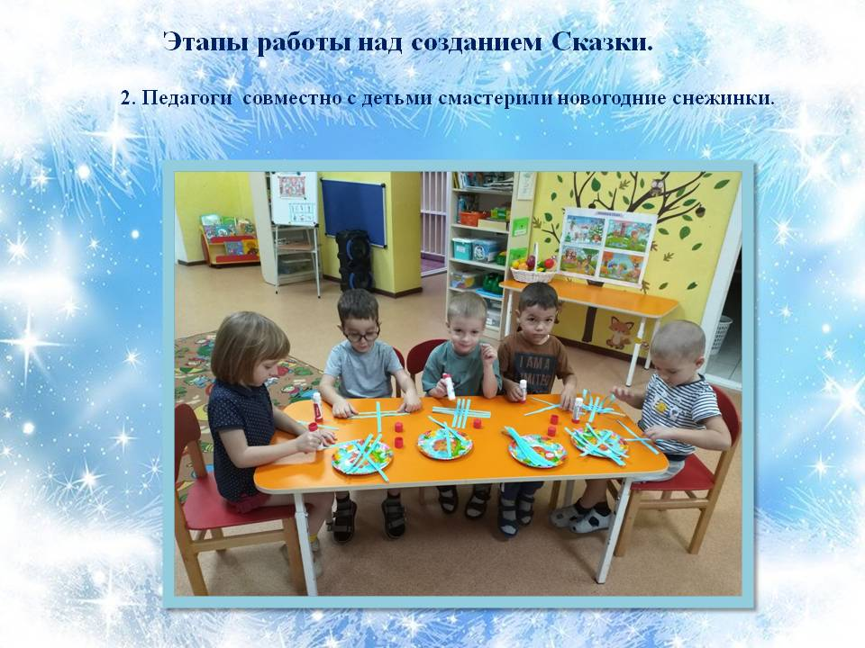

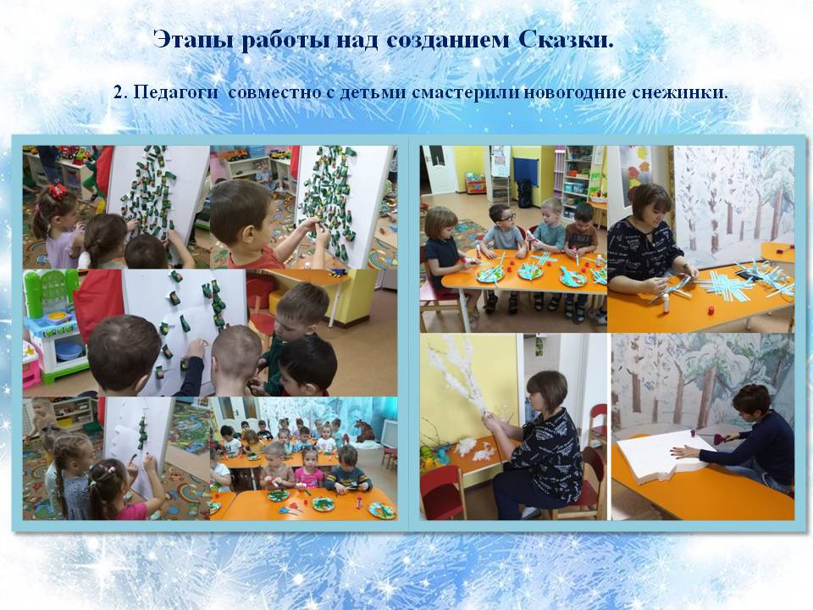

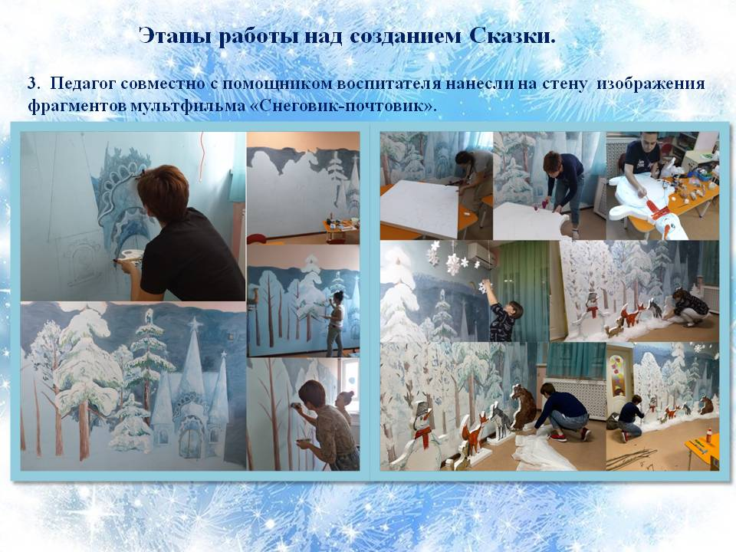
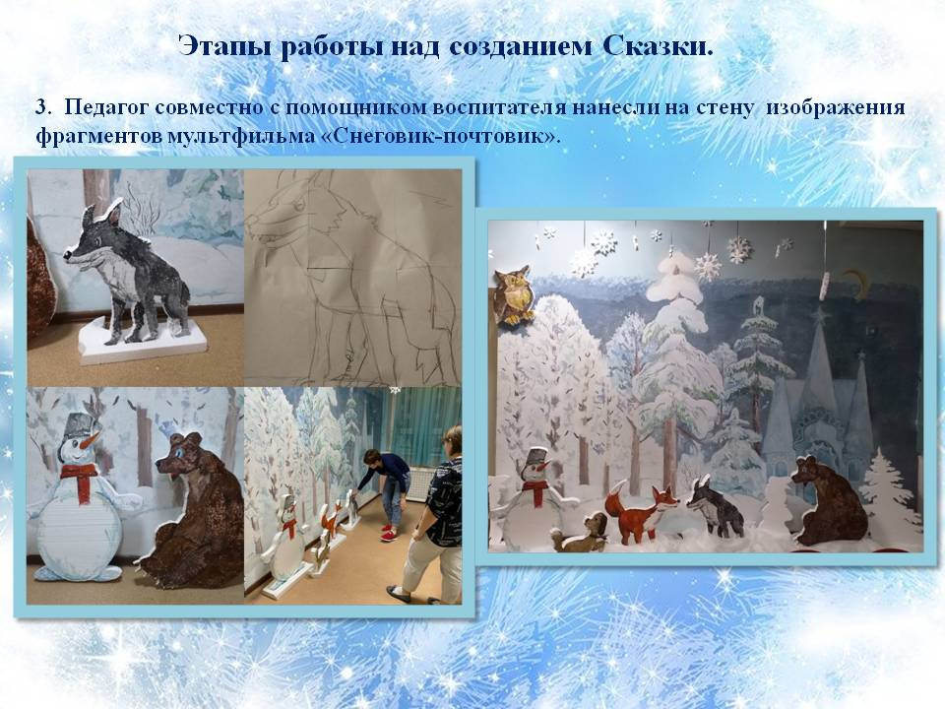

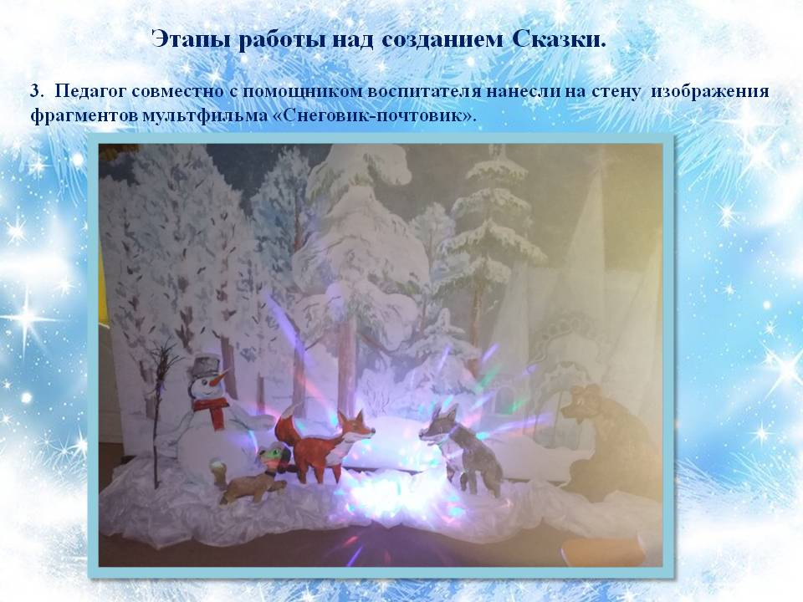
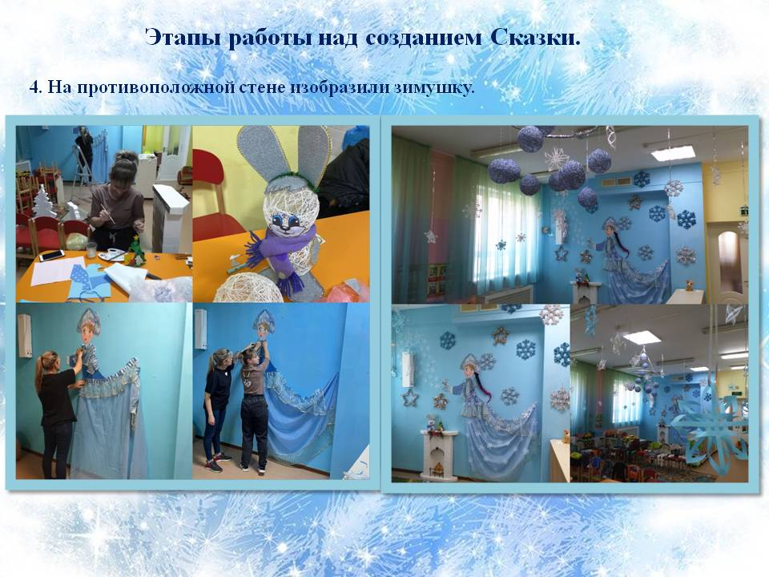

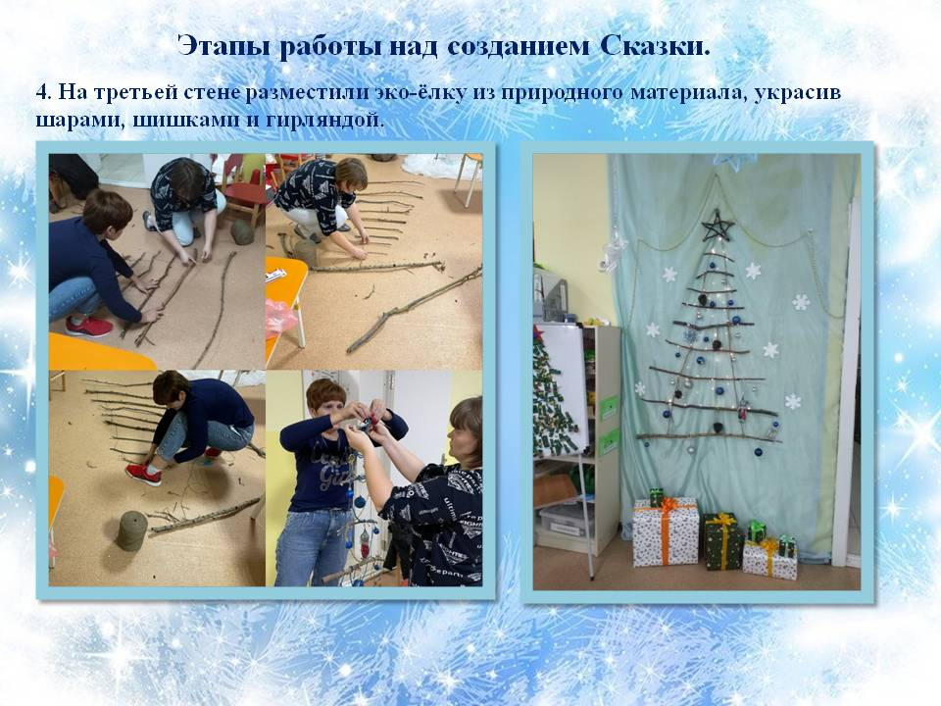
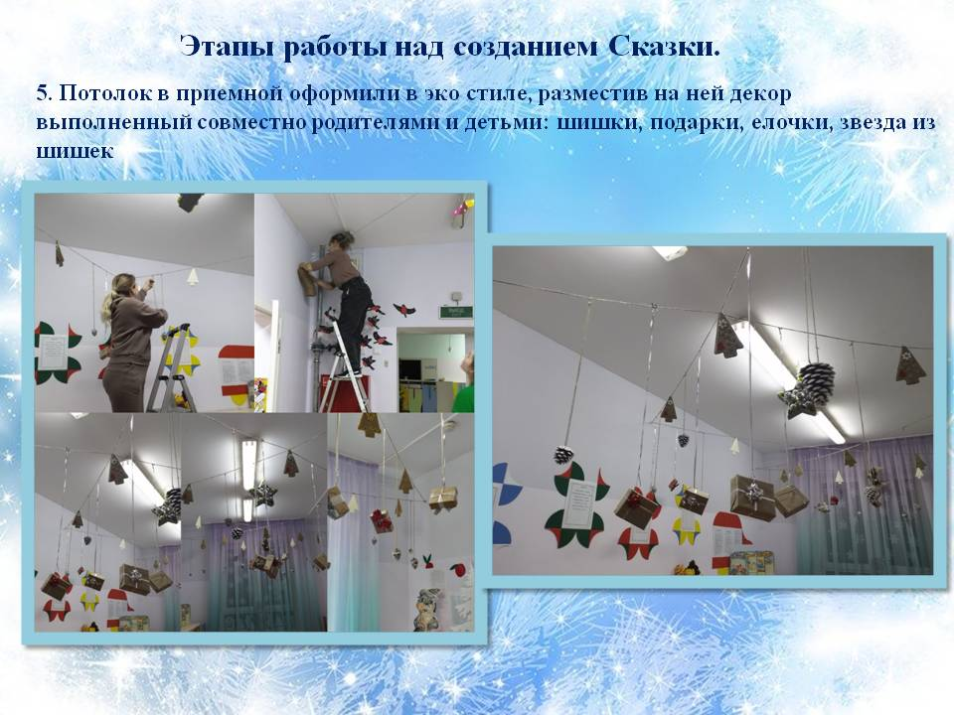

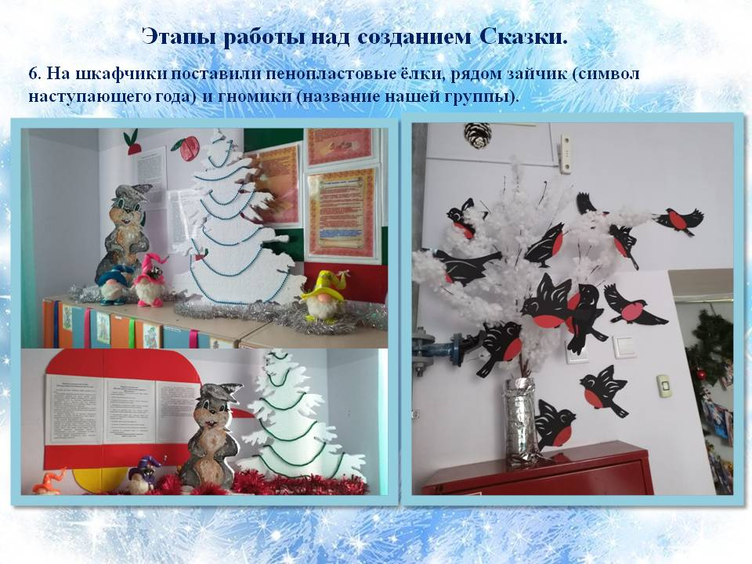
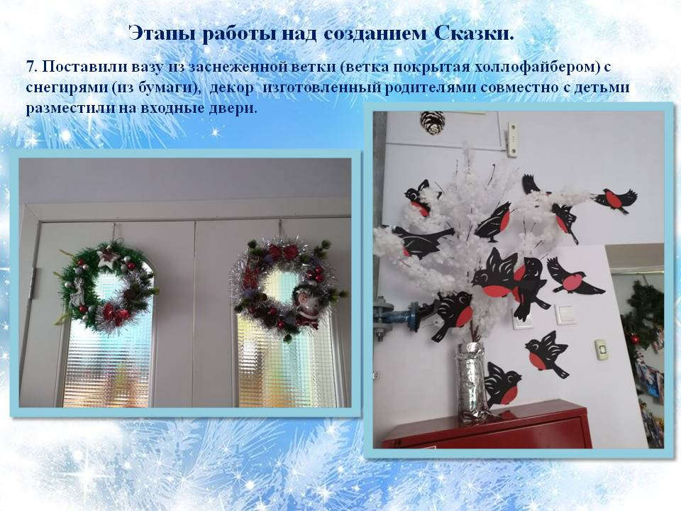

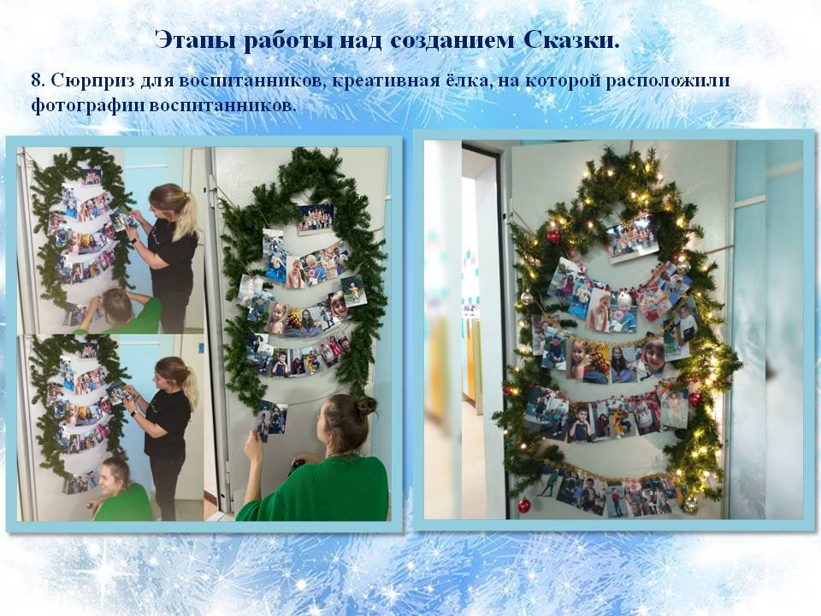
Приложение 2

